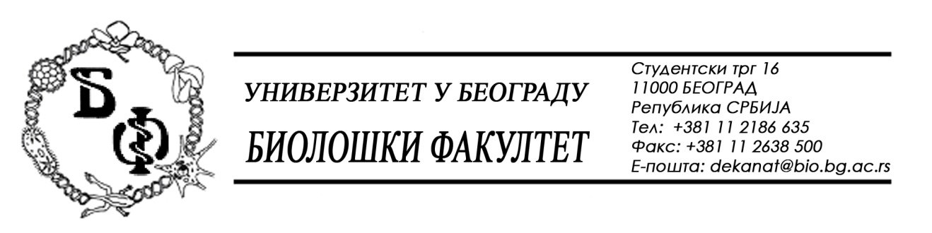

ОБАВЕШТЕЊЕ О ЗАКЉУЧЕНОМ УГОВОРУ

1. Подаци о наручиоцу:
Универзитет у Београду – Биолошки факултет
Адреса: Студентски трг бр. 16
ПИБ: 100043776
Матични број: 07048599
Број рачуна: 840-1814666-61
Шифра делатности: 8542
Регистарски број: 6014242523
Интернет страница Наручиоца: www.bio.bg.ac.rs

2.Врста наручиоца: Прoсвeтa

3. Врста предмета: услуге – јавна набавка мале вредности

- Опис предмета набавке, назив и ознака из општег речника набавке:
Предмет јавне набавке је додела уговора о набавци услуга одржавања, техничке подршке и развој рачуноводственог система ПИС за потребе Биолошког факултета у Београду
- Ознака из општег рачника:
72267000 - Услуге одржавања и поправке софтвера;
72261000 - Услуге софтверске подршке;
72310000 - Услуге обраде података
50000000 - Услуге одржавања и поправки

4. Уговорена вредност:
Уговор се закључује на период од 12 месци у укупном износу од 1.200.000,00 динара без ПДВ.

5.Критеријум за доделу уговора:
Најнижа понуђена цена.

6. Број примљених понуда: 1 (једна) - TOP VISION DOO, BEOGRAD, Београд, улица Витановачка 1/л-2

7. Понуђена цена код прихватљивих понуда:
- цена предвиђених услуга одржавања и техничке подршке за 1 (један) месец у износу од 50.000,00 без ПДВ односно за 12 (дванаест) месеци у износсу од 600.000, 00 динара без ПДВ
- услуге развоја софтверске базе ПИС на годишњем нивоу неће прећи износ од 600.000 дин без ПДВ.
- укупна вредност уговора за услуге одржавања, техничке подршке и развоја софтверске базе ПИС за 12 месеци 1.200.000,00 без ПДВ.

8. Основни подаци о добављачу:
TOP VISION DOO, BEOGRAD, Београд, улица Витановачка 1/л-2, матични број: 20326964, ПИБ: 105172451.

9. Период важења уговора: Уговор се закључује нa 12 мeсeци.

Председник Комисије за јавну набавку
Анита Симић

